При помощи этих тестов Вы можете определить, есть ли у Вас игровая зависимость.
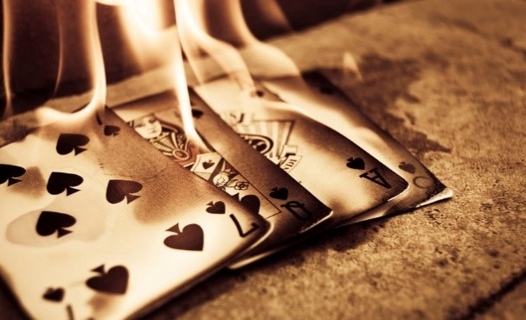
ТЕСТ 1.
- Вы часто участвуете в игре и часто добываете деньги на игру?
- Вы часто играете на большие суммы?
- Вы играете в течение более длительного времени, чем намеревались перед приходом в казино или зал игровых автоматов?
- У вас возникает желание увеличить размер или частоту ставок, чтобы достигнуть азартного возбуждения?
- Вы чувствуете беспокойство, раздражительность или ярость, если игра срывается?
- Вы "охотитесь" за выигрышем: например, берете деньги в долг, чтобы отыграться?
- Вы предпринимаете неоднократные попытки сократить ставки или вообще выйти из игры?
- Вы играете чаще в кризисных ситуациях (например, когда есть проблемы на работе)?
- Ради игры вы приносите в жертву важные профессиональные или увеселительные мероприятия, раньше имевшие для вас значение?
- Вы продолжаете играть, несмотря на растущие долги, или проблемы другого характера (социальные, профессиональные)?
Если вы ответили утвердительно хотя бы на 4 из 10 вопросов, у вас есть игровая зависимость.

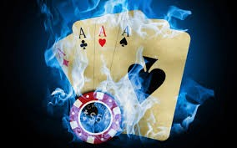
ТЕСТ 2.
- Тратили ли вы когда-либо на игру время, отведенное для работы?
- Бывали дли случаи, когда игра вызывала домашние ссоры или отравляла вашу семейную жизнь?
- Сказывалась ли игра на вашей репутации?
- Испытывали ли вы когда-либо раскаяние после игры?
- Играли ли вы когда-либо для того, чтобы добыть деньги, необходимые для отдачи долга, или чтобы решить какие-либо денежные проблемы?
- Приводила ли игра к снижению ваших амбиций или к ухудшению эффективности вашей деятельности?
- Бывали ли моменты, когда после проигрыша вы чувствовали, что должны как можно быстрее вернуться и отыграться?
- Были ли случаи, когда после выигрыша у вас было настойчивое желание вернуться и выиграть еще?
- Часто ли вы играете до тех пор, пока не проиграете все деньги, которые у вас с собой?
- Занимали ли вы когда-либо деньги на игру?
- Случалось ли вам что-либо продавать, чтобы добыть деньги на игру?
- Случалось ли вам испытывать нежелание тратить на повседневные расходы деньги, выигранные или отложенные на игру?
- Случалось ли, что в азарте игры вы забывали об ответственности за собственное благосостояние или благосостояние своей семьи?
- Доводилось ли вам тратить на игру больше времени, чем вы планировали?
- Для того, чтобы добыть деньги на игру, делали ли вы что-либо противозаконное, задумывались ли об этом?
- Случалось ли вам с трудом засыпать из-за мыслей об игре?
- Вызывает ли у вас разочарования, ссоры или споры желание отправиться играть?
- Бывало ли у вас желание отметить какую-либо удачу или неожиданно появившиеся деньги проведением нескольких часов за игрой?
- Случалось ли Вам в результате игры задумываться о самоубийстве или причинении себе вреда?
Семь и более положительных ответов на эти вопросы говорят о сформировавшейся зависимости.
Если Вы обнаружили у себя или своих близких склонность к игромании, обратитесь за помощью к специалистам по лечению зависимостей: они помогут избавиться от навязчивого стремления играть, подскажут оптимальные способы решения Ваших проблем, найдут пути выхода из личностного кризиса, окажут психологическую и социальную поддержку.
Лечение игромании в Беларуси проводится в следующих медицинских учреждениях:
- Республиканский научно-практический центр психического здоровья (г. Минск, Долгиновский тракт, 152);
- Минский областной клинический центр "Психиатрия-наркология" (г. Минск, ул. П. Бровки, 7);
- Психоневрологических и наркологических центрах областных городов РБ.
- Центр трезвой жизни "Наш Ковчег"

